INFORME SOBRE CIEGOS
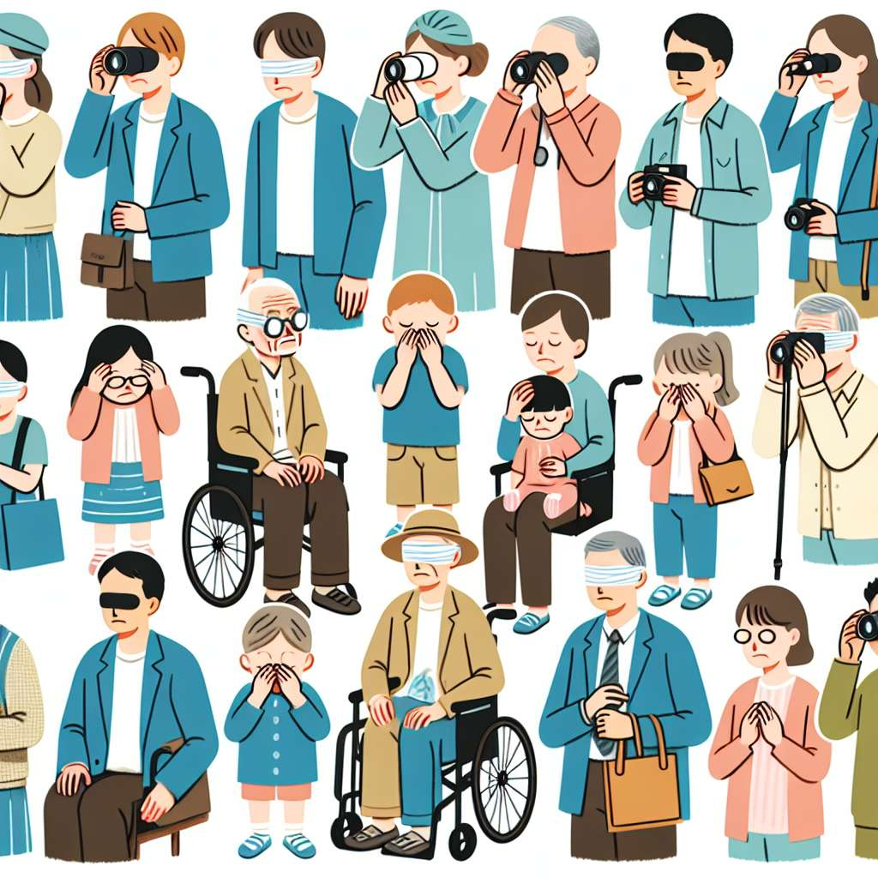
INTRODUCCIÓN
La discapacidad visual, específicamente la ceguera, es uno de los desafíos más significativos que enfrenta la sociedad actual. La pérdida total o parcial de la visión puede tener un impacto profundo en la vida diaria de las personas que la experimentan. Por lo tanto, es esencial comprender las diversas facetas de la ceguera y la importancia de brindar apoyo y herramientas adecuados a las personas ciegas.
DESARROLLO
1. Definición y clasificación de la ceguera:
La ceguera se puede definir como la condición en la que una persona es incapaz de ver, ya sea de forma parcial o total. La Organización Mundial de la Salud (OMS) define la ceguera como la incapacidad de reconocer el movimiento a una distancia de 3 metros en la mejor de las circunstancias. Además, la ceguera puede clasificarse en dos categorías principales: ceguera congénita (aquella con la que una persona nace) y ceguera adquirida (aquella que se desarrolla con el tiempo).
2. Causas de la ceguera:
Existen muchas causas posibles de ceguera, tanto congénitas como adquiridas. Algunas de las causas más comunes incluyen cataratas, glaucoma, degeneración macular, retinopatía diabética y trastornos genéticos. La ceguera también puede ser causada por traumatismos o enfermedades infecciosas, como la conjuntivitis.
3. Impacto de la ceguera en la vida diaria:
La ceguera puede tener un impacto significativo en la vida diaria de las personas que la experimentan. Sin embargo, es importante destacar que la ceguera no implica limitaciones absolutas; de hecho, muchas personas ciegas logran llevar una vida independiente y participativa. Las personas ciegas pueden enfrentar desafíos en áreas como el acceso a la educación, el empleo, la movilidad y la comunicación. Sin embargo, hoy en día existen múltiples herramientas y tecnologías diseñadas para ayudar a las personas ciegas a superar estas barreras.
4. Apoyo y herramientas para personas ciegas:
Las personas ciegas requieren apoyo y herramientas adecuadas para llevar una vida independiente y participativa. Algunas de las herramientas más comunes incluyen bastones blancos, perros guías y tecnologías de asistencia como lectores de pantalla, teclados en braille y sistemas de navegación por voz. Además, la educación inclusiva y la sensibilización de la sociedad son fundamentales para fomentar la inclusión y eliminar la discriminación contra las personas ciegas.
CONCLUSIÓN
La ceguera es una discapacidad que puede afectar significativamente la vida de las personas. Sin embargo, gracias a los avances tecnológicos y al apoyo adecuado, las personas ciegas pueden superar los desafíos y llevar una vida independiente y participativa. Es fundamental que la sociedad se concientice sobre las necesidades y capacidades de las personas ciegas, promoviendo la inclusión y brindando el apoyo necesario para que estas personas puedan desarrollar todo su potencial.
BIBLIOGRAFÍA
- World Health Organization. (2019). Blindness and Vision Impairment. Recuperado de https://www.who.int/news-room/fact-sheets/detail/blindness-and-visual-impairment
- Nazareth, E. (2015). Adjusting to visual impairment: people, processes and contexts. Routledge.
- American Foundation for the Blind. (2021) Resources for People Who Are Blind or Visually Impaired. Recuperado de https://www.afb.org/blindness-and-low-vision
- National Federation of the Blind. (2021). Programs and Services. Recuperado de https://www.nfb.org/programs-and-services

